**Создаём персональный сайт**

1. Регистрируемся в системе.

Для этого:

* набираем в поисковике адрес <http://www.ucoz.ru>
* в появившемся окне **uCoz Бесплатный конструктор сайтов** нажмём на кнопку **Создать сайт** (рис. 1)
* заполняем форму будущего профиля (рис. 2). **Все пункты обязательны для заполнения!**
* если всё сделано правильно, появится экран с надписью **Регистрация прошла успешно** (рис. 3), а на ваш email придёт письмо **Добро пожаловать в наше сообщество!** (рис. 4)
* кликнем по гиперссылке и продолжим регистрацию (рис. 5)
* заполним **Установки администратора** (рис. 6). **Пароли запишите!**
* Создаём адрес сайта (рис. 7). По этому адресу ваш сайт будут искать в интернете. Не пишите в адрес своё имя и фамилию. Придумайте название для своего сайта, которое будет отражать его суть.
* Сайт создан. Можно работать над формой и содержанием. (рис. 8)

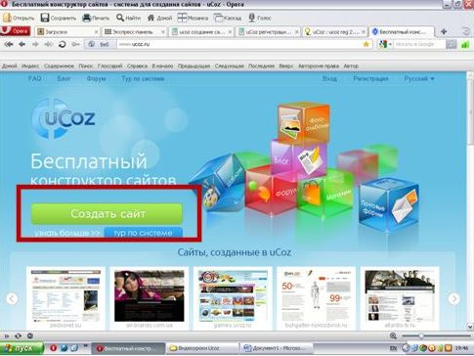

Рис. 1

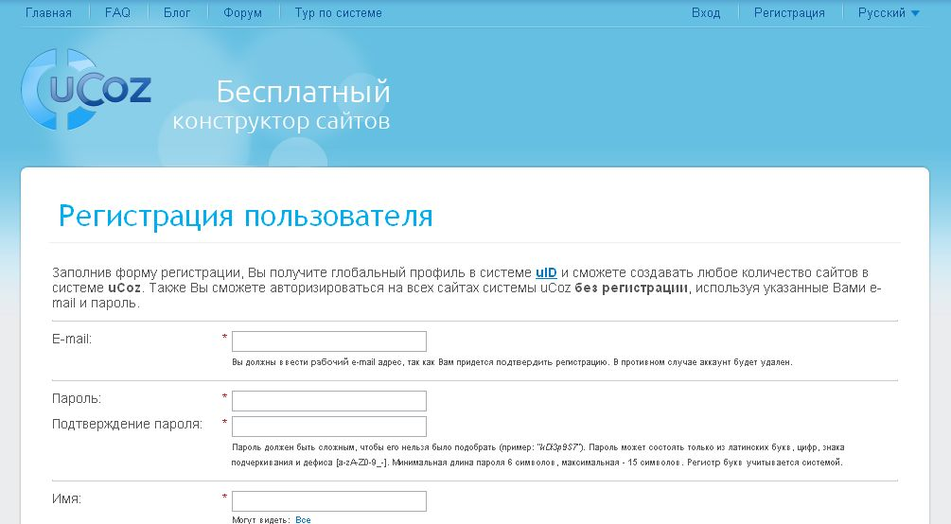

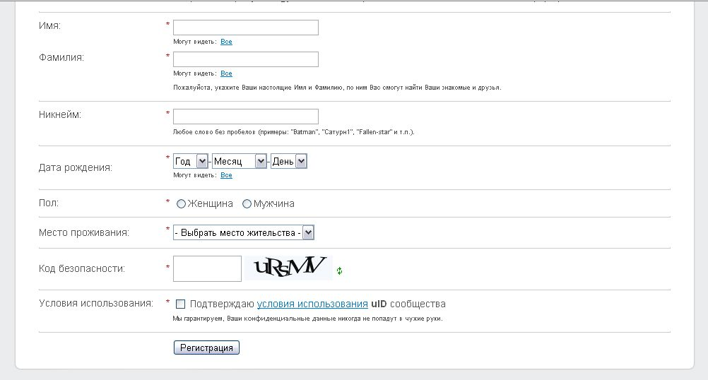

Рис. 2

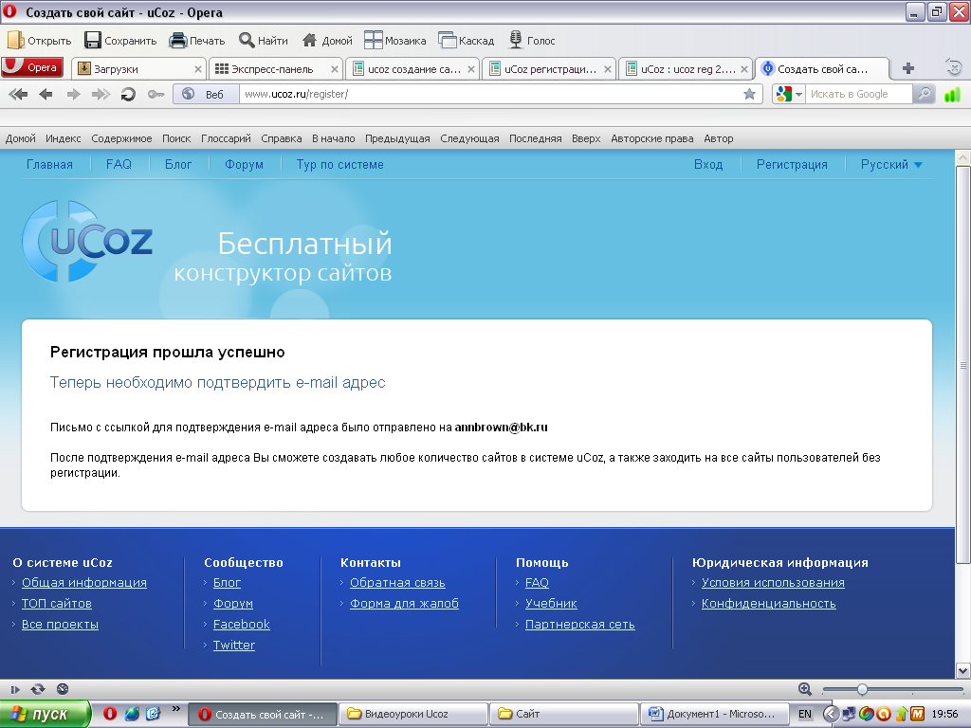

Рис. 3

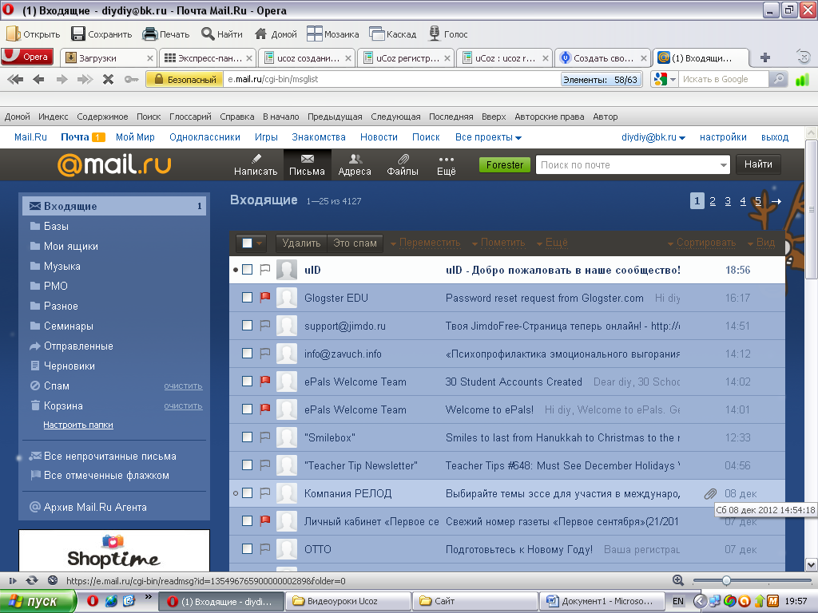

Рис. 4

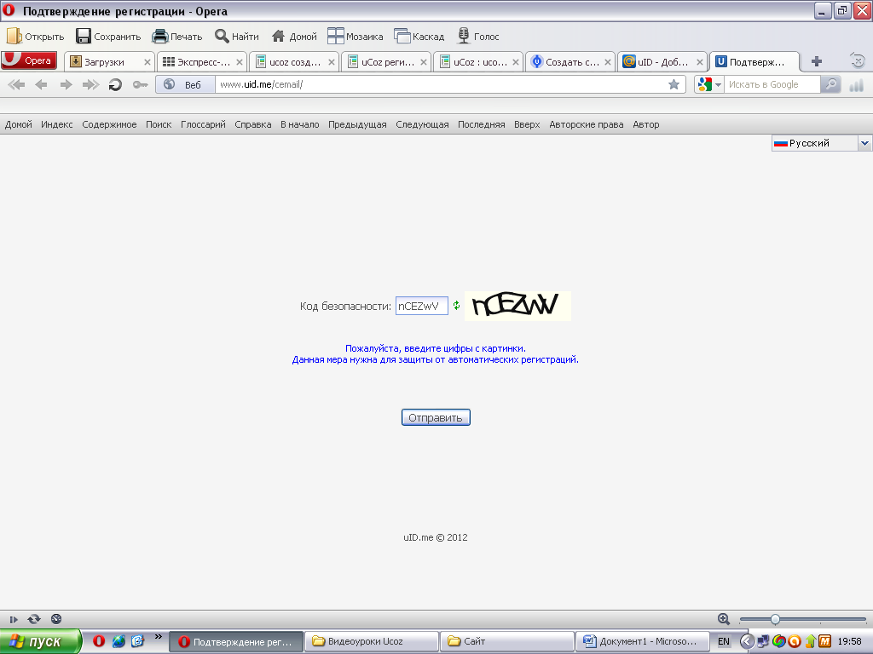

Рис. 5

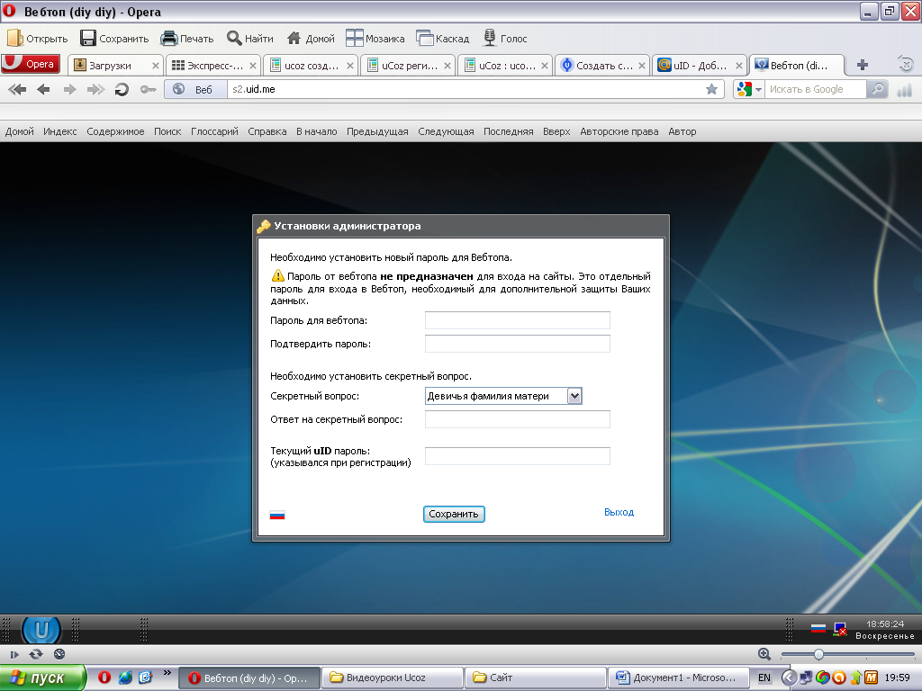

Рис. 6

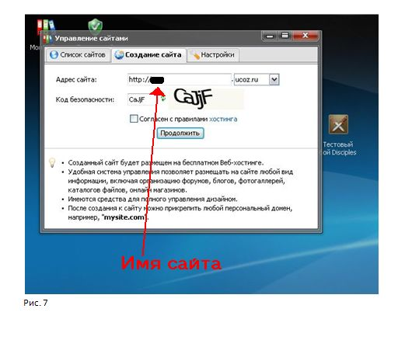

Рис. 7

импишите в адрес своё имя и фамилию. Придумайте название для своего сайта, которое будет отражать его суть.

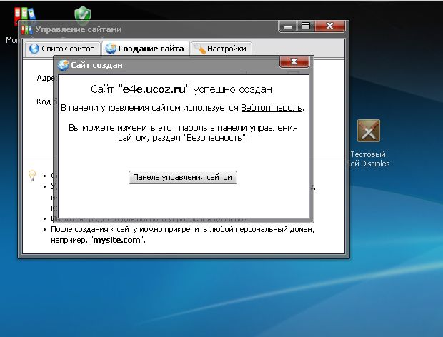

Рис. 8

До встречи 19 декабря 2012 года!